**COA-LAB**

**LAB-10**

**Name: Aditya Pratap Singh Chauhan**

**Enroll: 9920103027**

**Batch: F1**

**LAB ASSIGNMENT -7**

**1.**

**.MODEL SMALL**

**.STACK 100H**

**.DATA**

**ARRAY DB 10, 20, 30, 40, 50, 60, 70, 80, 90, 100**

**SMALLEST DB ?**

**.CODE**

**MAIN PROC**

**MOV AX, @DATA**

**MOV DS, AX**

**MOV CX, 10**

**MOV BX, 0**

**MOV AL, ARRAY[BX]**

**MOV SMALLEST, AL**

**INC BX**

**LOOP1:**

**MOV AL, ARRAY[BX]**

**CMP AL, SMALLEST**

**JL SMALL**

**INC BX**

**LOOP LOOP1**

**SMALL:**

**MOV SMALLEST, AL**

**INC BX**

**LOOP LOOP1**

**MOV AH, 09H**

**MOV DX, OFFSET SMALLEST**

**INT 21H**

**MOV AH, 4CH**

**INT 21H**

**MAIN ENDP**

**END MAIN**

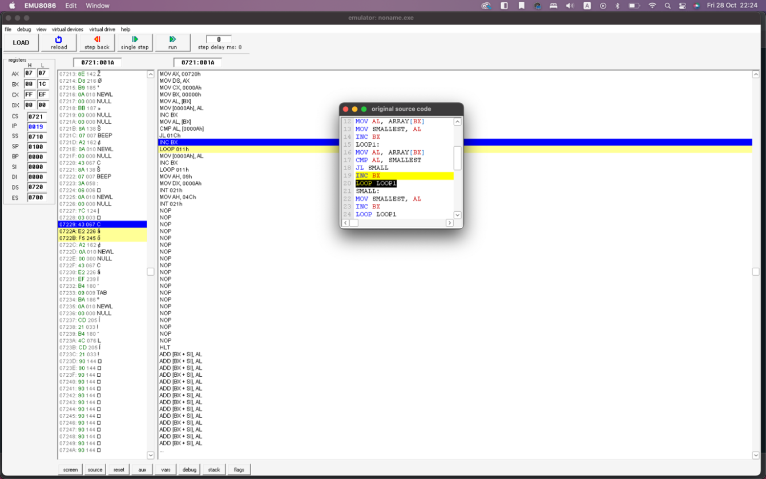

**2.**

**.MODEL SMALL**

**.STACK 100H**

**.DATA**

**SQUARE DB 0,1,4,9,16,25,36,49,64,81**

**.CODE**

**MAIN PROC**

**MOV AX,@DATA**

**MOV DS,AX**

**MOV CX,10**

**MOV BX,OFFSET SQUARE**

**LOOP:**

**MOV AL,[BX]**

**MOV AH,AL**

**MUL AH**

**MOV AH,AL**

**MOV AL,AH**

**MOV [BX],AL**

**INC BX**

**LOOP LOOP**

**MOV AH,4CH**

**INT 21H**

**MAIN ENDP**

**END MAIN**

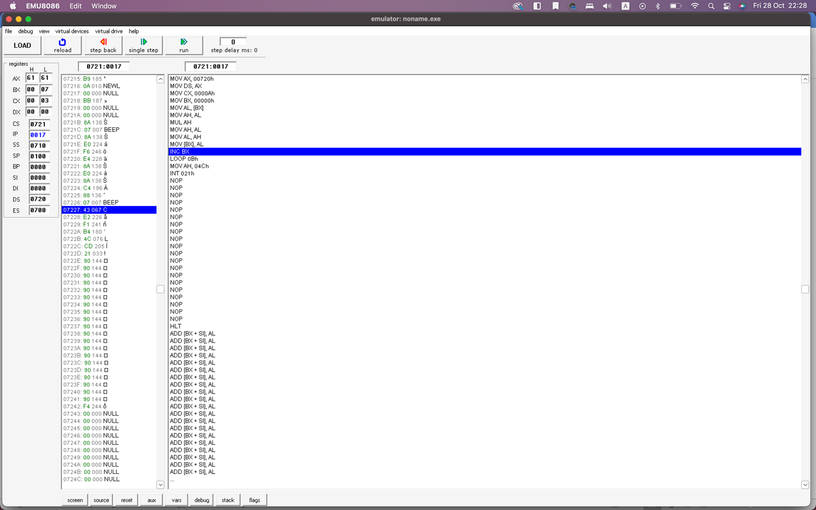

**3.**

**.MODEL SMALL .386 .STACK 100H .DATA**

**A DW 10, -20, 30, -40, 50, -60, 70, -80, 90, -100**

**B DW 0**

**.CODE**

**MAIN PROC**

**MOV AX, @DATA**

**MOV DS, AX**

**MOV CX, 10**

**MOV BX, 0**

**MOV AX, 0**

**MOV DX, 0**

**MOV SI, OFFSET A**

**MOV DI, OFFSET B**

**MOV AL, [SI]**

**ADD AX, BX**

**MOV BX, AX**

**ADD SI, 2**

**LOOP MAIN**

**MOV AX, [DI]**

**MOV BX, 0**

**MOV CX, 10**

**MOV SI, OFFSET A**

**MOV DI, OFFSET B**

**MOV AL, [SI]**

**MOV [DI], AL**

**ADD SI, 2**

**ADD DI, 2**

**LOOP MAIN**

**MOV AX, 4C00H**

**INT 21H**

**MAIN ENDP**

**END MAIN**

**4.**

**.MODEL SMALL**

**.STACK 100H**

**.DATA**

**Array1 DB 74H,82H,0FCH**

**Array2 DB 31H,11H,42H**

**Array3 DB 0,0,0**

**.CODE**

**MAIN PROC**

**MOV AX,@DATA**

**MOV DS,AX**

**MOV SI,OFFSET Array1**

**MOV DI,OFFSET Array2**

**MOV CX,3**

**MOV BX,0**

**MOV AL,0**

**MOV AH,0**

**MOV DL,0**

**MOV DH,0**

**SUM1: MOV BL,[SI]**

**MOV BH,[DI]**

**MOV AL,BL**

**MOV AH,BH**

**AND AL,0FH**

**AND AH,0FH**

**ADD DL,AL**

**ADD DH,AH**

**MOV AL,BL**

**MOV AH,BH**

**AND AL,0F0H**

**AND AH,0F0H**

**ADD DL,AH**

**ADD DH,AL**

**MOV [SI],DL**

**MOV [DI],DH**

**INC SI**

**INC DI**

**LOOP SUM1**

**MOV SI,OFFSET Array1**

**MOV DI,OFFSET Array2**

**MOV CX,3**

**MOV BX,0**

**MOV AL,0**

**MOV AH,0**

**MOV DL,0**

**MOV DH,0**

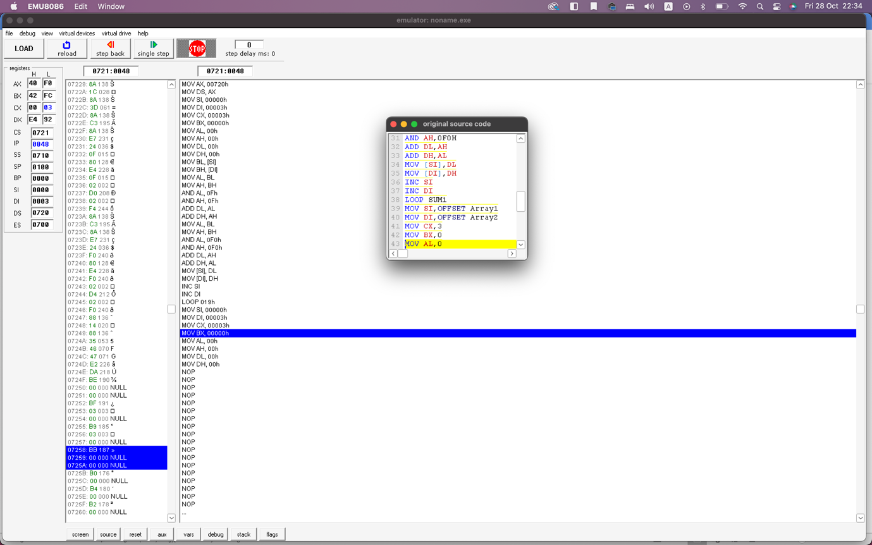

**5.**

**.MODEL SMALL**

**.STACK 100h**

**.DATA**

**ARRAY DB 6,2,3,9,7,8,1,5**

**COUNT DB 0**

**.CODE**

**MAIN PROC**

**MOV AX,@DATA**

**MOV DS,AX**

**MOV CX,8**

**MOV SI,OFFSET ARRAY**

**MOV DI,OFFSET COUNT**

**MOV AL,0**

**MOV BYTE PTR [DI],AL**

**MOV AL,0**

**MOV BYTE PTR [DI+1],AL**

**AND (SI),AL**

**JZ EVEN**

**INC BYTE PTR [DI]**

**EVEN:**

**INC SI**

**LOOP MAIN**

**MOV AH,4CH**

**INT 21H**

**MAIN ENDP**

**END MAIN**

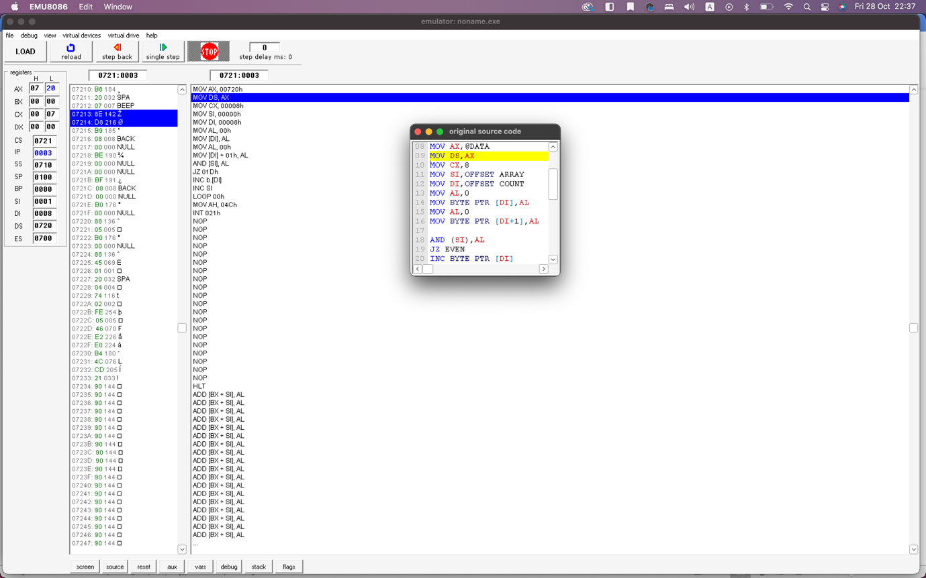

**6.**

**.MODEL SMALL**

**.STACK 100h**

**.DATA**

**ARRAY DB 44H,52H,55H,FCH**

**.CODE**

**MAIN PROC**

**MOV AX,@DATA**

**MOV DS,AX**

**MOV SI,OFFSET ARRAY**

**MOV CX,4**

**MOV AL,0**

**LOOP1: MOV AH,[SI]**

**AND AH,0FH**

**AND AL,0FH**

**CMP AH,AL**

**JNE EXIT**

**INC SI**

**LOOP LOOP1**

**EXIT: MOV AH,4CH**

**INT 21H**

**MAIN ENDP**

**END MAIN**

**7.**

**.MODEL SMALL**

**.STACK 100H**

**.DATA**

**ARRAY1 DB 74H, 82H, FCH**

**ARRAY2 DB 0, 0, 0**

**SUM DB 0**

**.CODE**

**MAIN PROC**

**MOV AX, @DATA**

**MOV DS, AX**

**MOV CX, 3**

**MOV SI, OFFSET ARRAY1**

**MOV DI, OFFSET ARRAY2**

**MOV AL, [SI]**

**MOV AH, AL**

**AND AH, 0FH**

**SHR AL, 4**

**ADD AL, AH**

**MOV [DI], AL**

**INC SI**

**INC DI**

**LOOP MAIN**

**MOV AH, 4CH**

**INT 21H**

**MAIN ENDP**

**END MAIN**

**8.**

**.MODEL SMALL**

**.STACK 100H**

**.DATA**

**A1 DB 5, 4, 5, 1, 2**

**A2 DB 0, 0, 0, 0, 0**

**X DB 0**

**C DB 0**

**.CODE**

**MAIN PROC**

**mov DB**

**mov AX, @DATA**

**mov DS, AX**

**mov CX, 5**

**mov SI, OFFSET A1**

**mov DI, OFFSET A2**

**mov AL, 0**

**mov AH, 0**

**FIND: mov AL, [SI]**

**cmp AL, X**

**jne NEXT**

**inc C**

**NEXT: inc SI**

**loop FIND**

**mov AX, C**

**mov BX, 10**

**mov DX, 0**

**div BX**

**mov AH, 2**

**mov DL, 0**

**mov DL, DL + 48**

**int 21H**

**END MAIN**

**9.**

**.MODEL SMALL**

**.STACK 100H**

**.DATA**

**A DW 3, 4, 5, 1, 2**

**B DW 3, 4, 5, 1, 2**

**C DW 0, 0, 0, 0, 0**

**.CODE**

**MAIN PROC**

**MOV AX, @DATA**

**MOV DS, AX**

**MOV CX, 5**

**MOV BX, 0**

**MOV AX, 0**

**MOV DX, 0**

**MOV SI, 0**

**MOV DI, 0**

**MOV AL, A[SI]**

**ADD AX, A[SI+2]**

**MOV DX, AX**

**MOV AL, DL**

**MOV AH, DH**

**MOV C[SI], AX**

**MOV SI, SI+2**

**END MAIN**

**LAB ASSIGNMENT -8**

**1.**

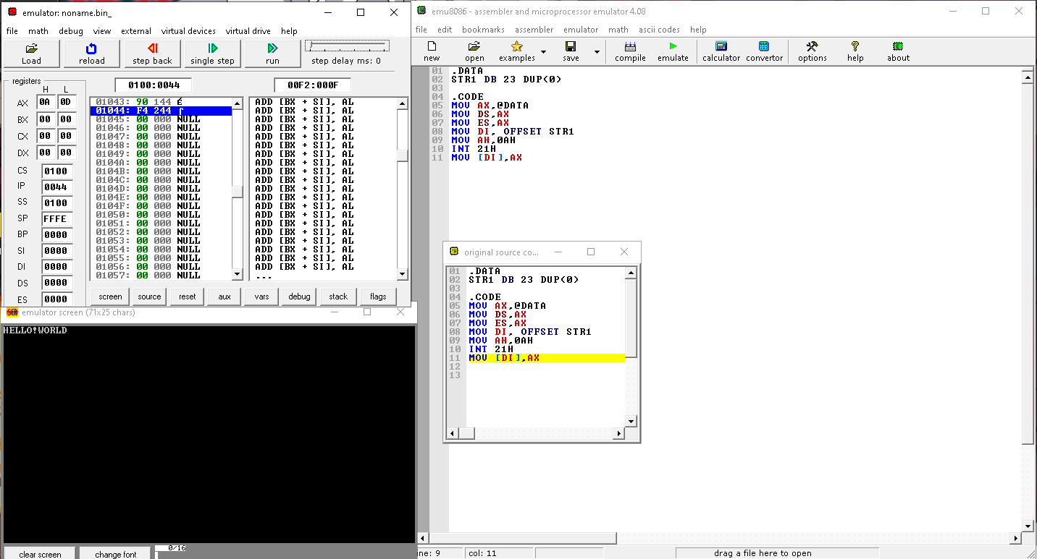

**2.**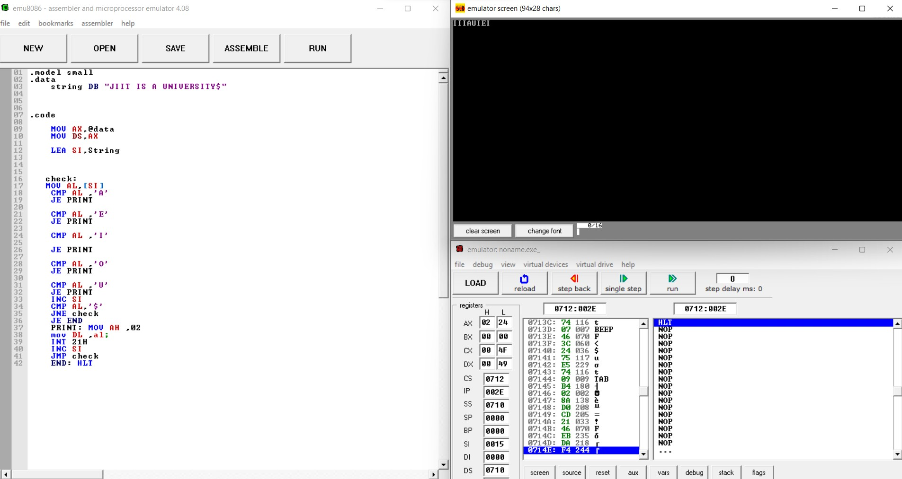

**3.**

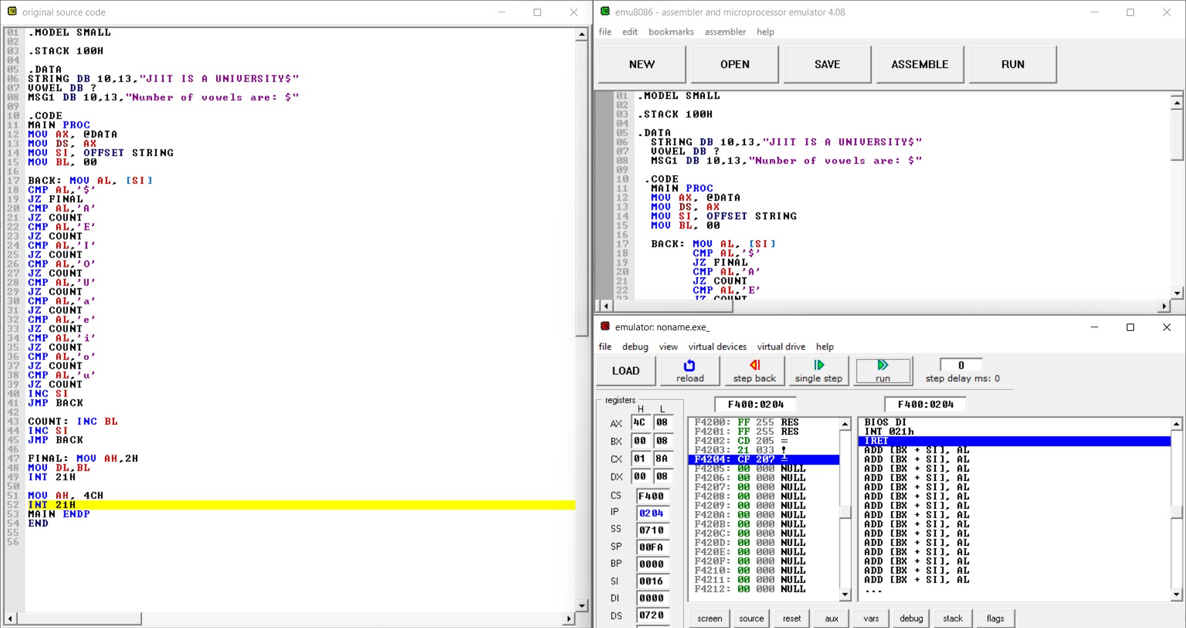

**4.**

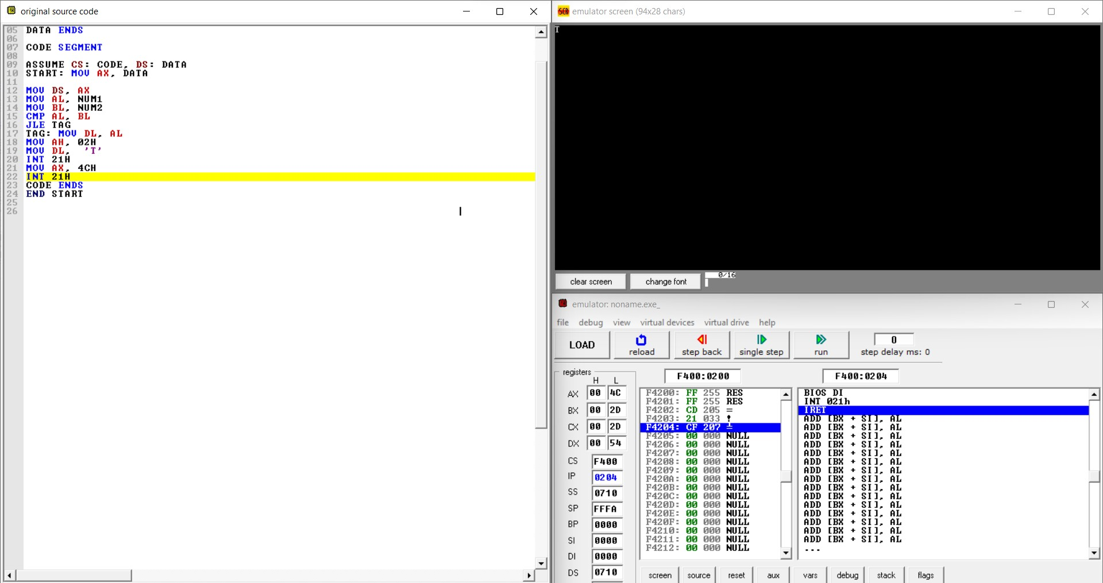

**5.**

**6.**



**7.**

**8.**



RUN

AL. EB6BMJ BL. AL

AL. 8PH BL. PBH CL. 84H B L C L

EB6B1 J. RL

fi B 6 B 2 I B L

HU

8086 microprocessor emulator

file debug vi ew \’irtual d evice5 virtual drip e help

relo ad

LOAD

! - : “ :

singl e ste p

run , step del ay ms: 0

iegisteis

H L

DX 00 00

0 5 .0

R DD [BH + SU QDD fi B8 * S I I R DD [BH • SI] RDD fi B8 * S I I R DD

R DD

R DD fi B8 * S I I

R DD

RDD fi BH * S I I

R DD R DD

RDD fi B8 * S I I

SP

BP DDD

DI

DS ES

DDD

0000 b00O

00500: BB OOONULL

00501: BB 000 NULL

00502: BB OOONULL

00503: BB 000 NULL

0050•I: BB OOONULL

00505: BB OOONULL

00506: BB 000 NULL

00507: BB OOONULL

00508: BB 000 NULL

00509: BB OOONULL

0050f1: BB OOONULL

0050B: BB 000 NULL OOEOC: BB OOONULL OOEOD: BB 000 NULL 0050E: BB OOONULL

0050F: BB OOONULL

00510: BB 000 NULL

00511: BB OOONULL

00EI2: BB 000 NULL

00513: BB OOONULL

00511: BB OOONULL

AL

fi L AL AL

AL AL

AL

p DD

RDD [BH + SI]. AL R DD [BH • SI]. AL R DD [BH • SI]. AL fi B8 * S I I AL

R DD